

ANEXO II

Certificado de méritos

Don/Doña

Cargo

Centro directivo o unidad administrativa:

Departamento:

CERTIFICO:

Que según los antecedentes que obran en este Centro, la persona abajo indicada tiene acreditados

los siguientes extremos a la fecha de finalización del plazo de presentación de solicitudes:

*Méritos profesionales:*



Primer apellido

Segundo apellido

Nombre

DNI

*Tiempo de servicio efectivo de acuerdo con lo dispuesto en el Anexo V y Anexo VII, en su caso.*

|  |  |  |  |  |  |
| --- | --- | --- | --- | --- | --- |
| Grupo y especialidad del IV CUAGE o  categoría equivalente del III CUAGE | Período | | Años* | Meses* | Días* |
|  | Del | al |
|  |  |  |  |  |  |
|  |  |  |  |  |  |
| TOTAL | | |  |  |  |

*Cuando la jornada de trabajo no sea completa, se señalará el tiempo en función de la jornada efectiva prestada.

Duración
  
(en horas)

*Méritos académicos:*

*1. Cursos de formación*

Cursos de formación recibidos con un mínimo de 20 horas

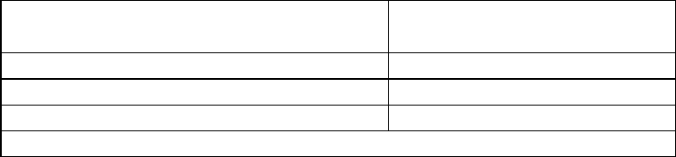

TOTAL



16

TOTAL

Cursos de formación impartidos

Duración (en horas)



*2. Titulaciones o cualificaciones profesionales*

*\*Tabla de códigos de la titulación:*

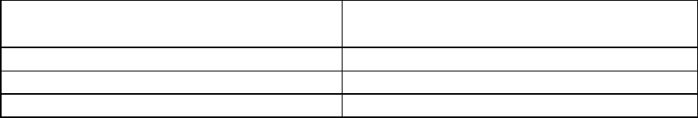

Denominación de la titulación

Codificación de la titulación

|  |  |
| --- | --- |
| **Código** | **Titulación** |
| 1 | Cualificación profesional completa de formación profesional básica |
| 2 | Cualificación profesional completa de formación profesional de grado medio |
| 3 | Cualificación profesional completa de formación profesional de grado superior |
| 4 | Título de formación profesional básico |
| 5 | Título de formación profesional de grado medio |
| 6 | Título de formación profesional de grado superior |
| 7 | Título de grado universitario |
| 8 | Título de máster |

Expedido en , a de de 202 (Firma y sello)

(A cumplimentar por el Órgano de Selección) Total puntuación fase de concurso

17